**110年3月18日餐點**

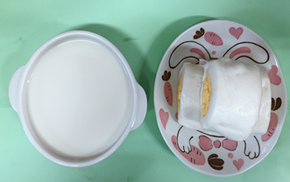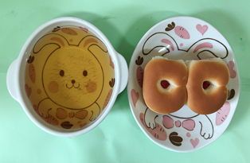

**早餐(銀絲卷、豆漿) 下午點心(餐包、麥茶)**

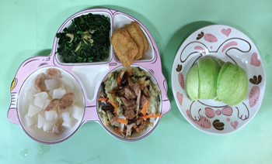

**午餐(雞塊、香菇燜白菜、炒青菜、蘿蔔貢丸湯、水果)**